1. **Pour quels effets sur le parcours de placement des enfants ?**
2. **L’espace des hébergements des enfants sortis en 2017 de MECS**

### **Orientation à la sortie premiers éléments**

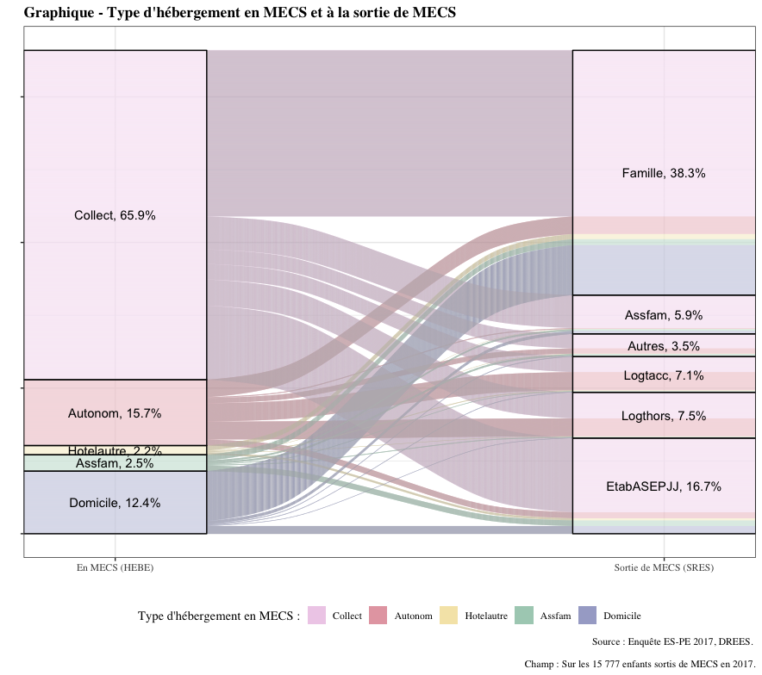

### **Classification**

Variable actives : type d’hébergement avant l’entrée en MECS, type d’hébergement en MECS et type d’hébergement à la sortie de MECS.

### **Analyse par classe : durée de placement, parcours de placement**

1. **Où vont les enfants une fois sortis de MECS ?**

### **Modéliser la sortie de placement**

### **L’effet de l’hébergement précédent l’entrée en MECS**